问题现象
控制中心没有无线功能，设备管理器也没有显示无线网卡
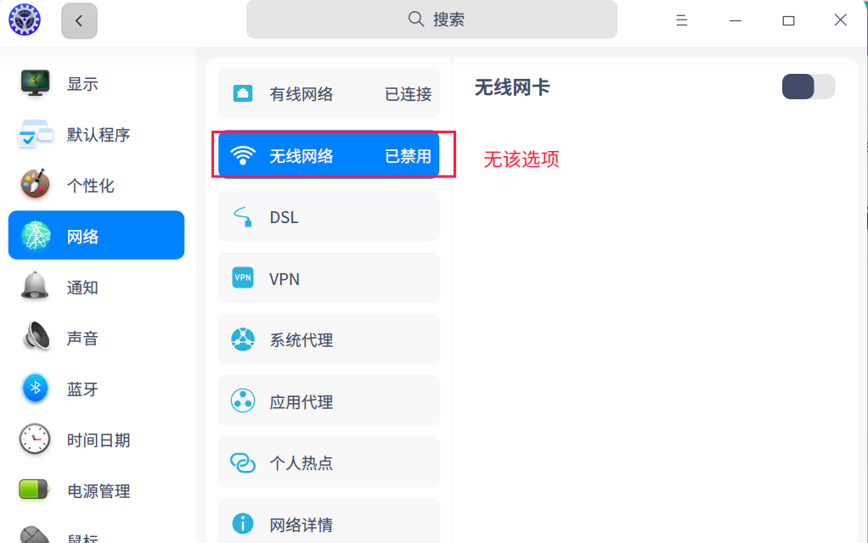

问题解决

1.查看键盘上是否有单独功能键控制无线信号开关并打开；
例如，天玥4172、TL411笔记本如果没有WiFi图标，可以查看笔记本右侧边，一般有个开关，可以打开无线wifi，如下图。
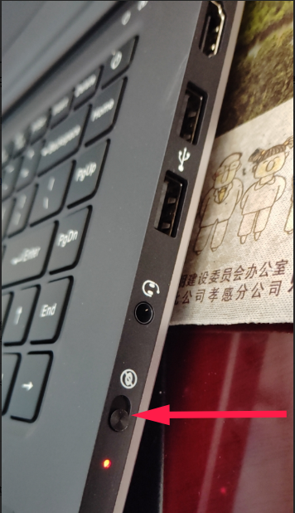

2.多系统下到windows关闭快速启动并重启进入UOS

3.关机后断开电源，长按电源按钮30s以上放电

4.考虑是无线网卡缺少驱动，咨询UOS
请拨打UOS官方400-8588-488电话，或通过以下链接进行【问题单提交】，官方客服将在2个工作日内与您邮件或电话联系
https://1382135.s2.udesk.cn/im_client/feedback_tab/new.html

©统信软件技术有限公司。访问者可将本网站提供的内容或服务用于个人学习、研究或欣赏，以及其他非商业性或非盈利性用途，但同时应遵守著作权法及其他相关法律的规定，不得侵犯本网站及相关权利人的合法权利。除此以外，将本网站任何内容或服务进行转载，须备注：该文档出自【faq.uniontech.com】统信软件知识分享平台。否则统信软件将追究相关版权责任。

